全国一级建造师执业资格考试
《水利水电工程管理与实务》2013年真题
（新上）

一、单项选择题（共20题，每题1分。每题的备选项中，只有1个最符合题意）
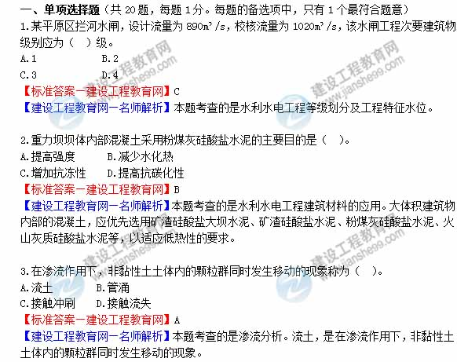
4.在河谷狭窄的山区河流新建拱坝宜选用的施工导流方式是（ ）。
A.明渠导流 B.底孔导流
C.束窄河床导流 D.隧洞导流
【标准答案—建设工程教育网】D
【建设工程教育网—名师解析】本题考查的是施工导流方式。隧洞导流的导流方法适用于河谷狭窄、两岸地形陡峻、山谷坚实的山区河流。

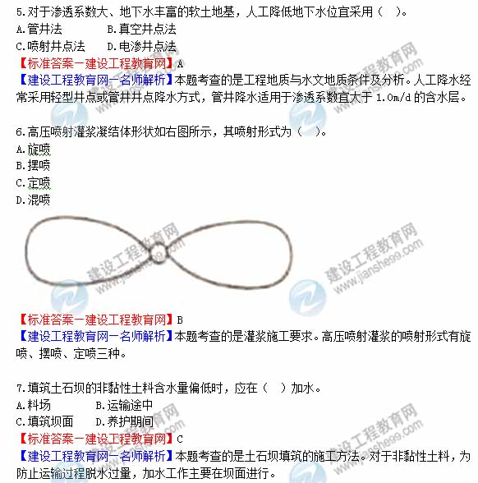
8.水库总库容为5亿m³，设计地震烈度为8度，相应其均质土坝压实度宜采用（ ）。
A.96％
B.97％
C.98％
D.100％
【标准答案—建设工程教育网】D
【建设工程教育网—名师解析】本题考查的是土石坝填筑施工碾压实验。1级、2级坝和高坝的压实度应为98%〜100%，3级中低坝及3级以下的中坝压实度应为96%〜98%。设计地震烈度为8度、9度的地区，宜取上述规定的大值。
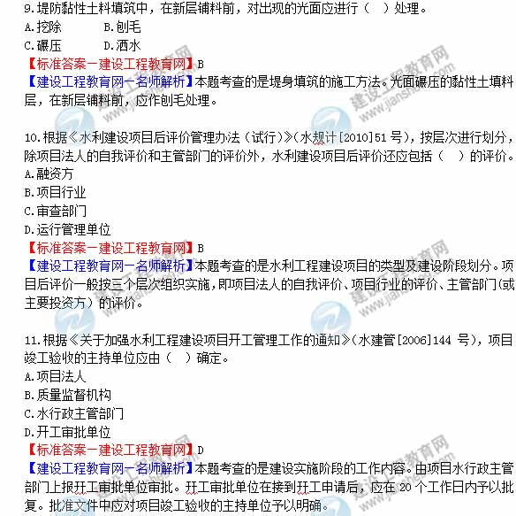
12.根据《水利水电建设工程蓄水安全鉴定暂行办法》（水建管[1999]177号），水库蓄水安全鉴定由（ ）负责组织实施。
A.项目法人
B.施工单位
C.水行政主管部门
D.运行管理单位
【标准答案—建设工程教育网】A
【建设工程教育网—名师解析】本题考查的是病险水工建筑物除险加固工程的建设要求。蓄水安全鉴定，由项目法人负责组织实施。

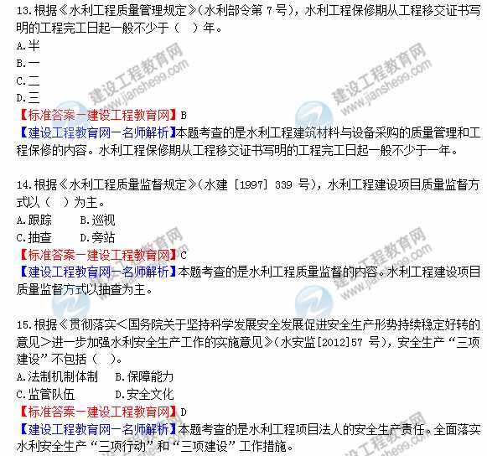

16.水利建设市场主体信用等级中的BBB级表示信用（ ）。
A.好 B.较好
C.一般 D.差
【标准答案—建设工程教育网】C
【建设工程教育网—名师解析】本题考查的是水利工程施工投标条件与程序。信用等级分为诚信、守信、失信三等五级，BBB级表示信用一般。

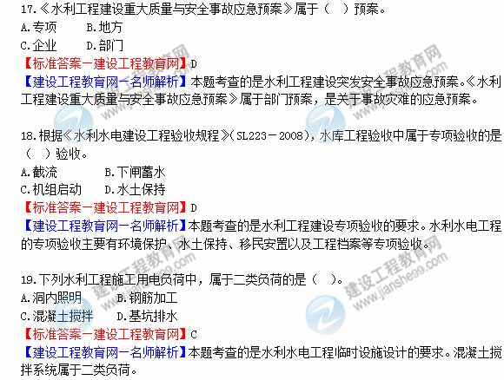
20.根据《注册建造师执业工程规模标准》（试行），某水库大坝工程级别为5级，其注册建造师执业工程规模为（ ）。
A.大型 B.中型
C.小型 D.小（1）型
【标准答案—建设工程教育网】B
【建设工程教育网—名师解析】本题考查的是一级建造师水利水电工程注册执业工程规模标准。工程级别为5级，其注册建造师执业工程规模为中型。

二、多项选择题（共10题，每题2分。每题的备选项中，有2个或2个以上符合题意，至少有1个错项。错选，本题不得分；少选，所选的每个选项得0.5分）
21.关于水利工程施工期间外部变形监测的说法，正确的是（ ）。
A.监测控制点的精度应不低于四等网的标准
B.基点必须建立在变形区以内稳固的基岩上
C.测点应与变形体牢固结合
D.滑坡测点宜设在滑动量小的部位
E.山体裂缝观测点应埋设在裂缝两侧
【标准答案—建设工程教育网】ACE
【建设工程教育网—名师解析】本题考查的是水利水电工程施工测量的要求。基点必须建立在变形区以外稳固的基岩上。滑坡测点宜设在滑动量大的部位。
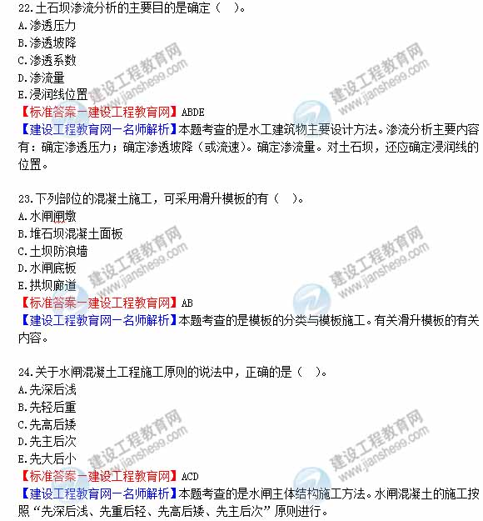
25.根据《疏浚工程施工技术规范》（SL 17－90），关于疏浚工程断面质量控制标准的说法，正确的有（ ）。
A.横断面中心线偏移不得大于1.5m
B.水下横断面边坡按台阶形开挖时，允许下超上欠，超欠比应控制在1～1.5
C.局部欠挖部位的欠挖厚度小于设计水深的5％，且不大于50cm
D.纵断面上不得有连续两个欠挖点，且欠挖值不得大于30cm
E.纵断面测点间距不应大于200m
【标准答案—建设工程教育网】BD
【建设工程教育网—名师解析】本题考查的是挖泥船的施工方法及质量控制。A是1m。C是30cm。E是100m。
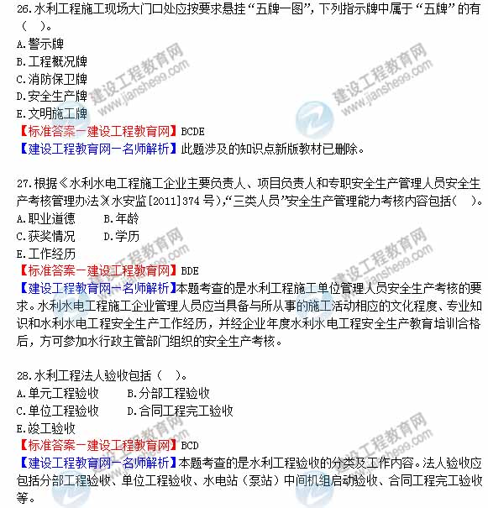
29.根据《水电水利工程施工监理规范》（DL/T 5111－2000），水电工程项目划分为（ ）工程。
A.主体
B.单位
C.分部
D.分项
E.单元
【标准答案—建设工程教育网】BCDE
【建设工程教育网—名师解析】本题考查的是水利发电工程监理质量控制的内容。工程开工申报及施工质量检查，一般按单位工程、分部工程、分项工程、单元工程四种进行划分。

30.根据《大中型水利水电工程建设征地补偿和移民安置条例》，大型水利水电工程移民安置工作的管理体制包括（ ）。
A.政府领导 B.分级负责
C.县为基础 D.项目法人参与
E.企业保证
【标准答案—建设工程教育网】ABCD
【建设工程教育网—名师解析】本题考查的是大中型水利水电工程建设征地补偿标准的规定。移民安置工作实行政府领导、分级负责、县为基础、项目法人参与的管理体制。

三、案例分析题（共5题，（一）、（二）、（三）题各20分，（四）、（五）题各30分）
【案例一】
背景：
某大（2）型水库工程主要由主坝、副坝、溢洪道、放水洞、电站等建筑物组成，其中主坝为混凝土重力坝，最大坝高75m。本工程施工混凝土运输主要采用混凝土泵和塔机；溢洪道和电站上部预制构件采用起重机吊装；放水洞采用光面爆破法施工；电站机组采用厂房内的桁车安装。在施工过程中发生下列事件：
事件一：为加强工程施工质量与安全控制，项目法人组织制定了应急救援预案，组织成立了质量与安全事故应急处置指挥部，施工单位项目经理人指挥，项目监理部、设计代表处的安全分管人员为副指挥。
事件二：为避免主坝在施工过程中产生贯穿性裂缝，施工单位采取了减少混凝土的发热量、降低混凝土的入仓温度、加速混凝土散热等多项温控措施。
事件三：在溢洪道上部预制构件安装过程中，由于设备故障，起重机吊装的预制件突然坠落，致1人死亡、2人重伤、1人轻伤。事故发生后，施工单位项目经理立即向项目法人报告。在事故调查中发现，起重机操作人员没有相应的资格证书。
问题：
- 根据《水利工程建设重大质量与安全事故应急预案》，指出事件一中质量与安全事故应急处置指挥部组成人员的不妥之处。该指挥部应由哪些人员组成？
- 根据《水利工程建设安全生产管理规定》，事件一中项目法人组织制定的应急救援预案包括哪些主要内容？
- 事件二中施工单位可采取哪些具体措施以减少混凝土的发热量？
- 根据《水利工程建设安全生产管理规定》，事件三中安全事故发生后，施工单位还应立即向哪些部门或机构报告？本工程哪些施工人员应取得特种作业操作资格证书？

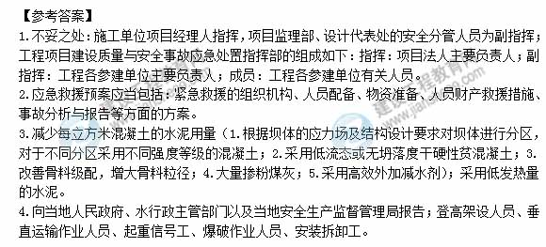

【案例二】
背景：
施工单位承包某中型泵站，建筑安装工程内容及工程量见表2，签订的施工合同部分内容如下：
签约合同价1230万元；工程预付款按签约合同价的10％一次性支付，从第3个月起，按完成工程量的20％扣回，扣完为止；质量保证金按5％的比例在月进度款中扣留。
表2 泵站建筑安装工程内容及工程量表
工作名称 | 施工准备 | 基坑开挖 | 地基处理 | 泵室 | 出水池 | 进水池 | 拦污栅 | 机电设备安装
代号 | A | B | C | D | E | F | G | H
工程量（万元） | 30 | 90 | 120 | 500 | 160 | 180 | 50 | 100
持续时间（天） | 30 | 30 | 30 | 120 | 60 | 120 | 90 | 120
注：各项工作均衡施工；每月按30天计，下同
开工前，项目部提交并经监理工程师审核批准的施工进度计划如图2-1。施工过程中，监理工程师把第90天及第120天的工程进度检查情况分别用进度前锋线记录在图2-1中。
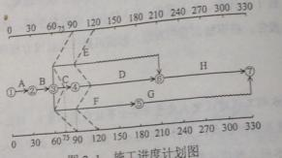
项目部技术人员对进度前锋线进行了分析，并从第四个月起对计划进行了调整，D工作的工程进度曲线见图2-2
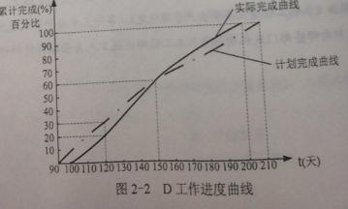
在机电设备安装期间，当地群众因征地补偿款未及时兑现，聚众到工地阻挠施工，并挖断施工进场道路，导致施工无法进行，监理单位未及时作出暂停施工指示。经当地政府协调，事情得到妥善解决。施工单位在暂停施工1个月后根据监理单位通知及时复工。
问题：
- 根据图2－1，分析C、E和F工作在第90天的进度情况（分别按“X工作超额或拖欠总工程量的X％，提前或拖延X天”表述）；说明第90天的检查结果对总工期的影响。
- 指出图2－2中D工作第120天的进度偏差和总赶工天数。
- 计算第4个月的已实施工程的价款、预付款扣回、质量保证金扣留和实际工程款支付金额。
- 针对背景资料中发生的暂停施工情况，根据《水利水电工程标准施工招标文件》（2009年版），承包人在暂停施工指示方面应履行哪些程序？
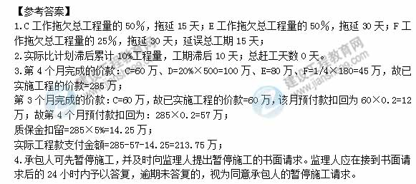
【案例三】
背景：
某河道治理工程主要建设内容包括河道裁弯取直（含两侧新筑堤防）、加高培厚堤防、新建穿堤建筑物及跨河桥梁。堤防级别为1级。堤身采用黏性土填筑，设计压实度为0.94，料场土料的最大干密度为1.68g/cm³。堤后压重平台采用砂性土填筑。工程实施过程发生下列事件：
事件一：根据《堤防工程施工规范》（SL260－98），施工单位对筑堤料场的土料储量和土料特性进行了复核。
事件二：施工组织设计对相邻施工堤段垂直堤轴线的接缝和加高培厚堤防堤坡新老土层结合面均提出了具体施工技术要求。
事件三：在堤防填筑过程中，施工单位对已经压实的土方进行了质量检测，检测结果见表3。
表3 土方填筑压实质量检测结果表
土样编号 | 1 | 2 | 3 | 4 | 5 | 6 | 7 | 备注
湿密度  （g/cm³） | 1.96 | 2.01 | 1.99 | 1.96 | 2.00 | 1.92 | 1.98
含水率（%） | 22.3 | 21.5 | 22.0 | 23.6 | 20.9 | 25.8 | 24.5
干密度  （g/cm³） | 1.60 | 1.65 | 1.63 | 1.59 | 1.65 | 1.53 | 1.59
压实度 | A | 0.98 | B | 0.95 | 0.98 | 0.91 | 0.95
事件四：工程完工后，竣工验收主持单位组织了竣工验收，成立了竣工验收委员会。验收委员会由竣工验收主持单位、有关地方人民政府和部门、有关水行政主管部门和流域管理机构、质量和安全监督机构、项目法人、设计单位、运行管理单位等的代表及有关专家组成。竣工验收委员会同意质量监督机构的质量核定意见，工程质量等级为优良。
问题：
- 指出事件一中料场土料特性复核的内容。
- 根据《堤防工程施工规范》（SL260－98），事件二中提出的施工技术要求应包括哪些主要内容？
3.计算表3中A、B的值（计算结果保留两位小数）；根据《堤防工程施工质量评定与验收规
程》（SL239－1999），判断此层填土压实质量是否合格，并说明原因（不考虑检验的频度）。
- 指出事件四中的不妥之处，并改正。

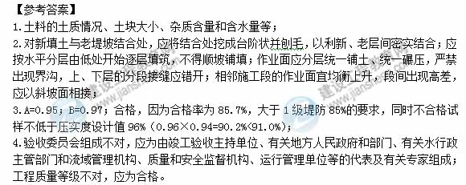
【案例四】
背景：
XX省某大型水闸工程招标文件按《水利水电工程标准施工招标文件》（2009年版）编制，部分内容如下：
第二章 投标人须知
①投标人须将混凝土钻孔灌注桩工程分包给XX省水利基础工程公司；
②未按招标文件要求提交投标保证金的，其投标文件将被拒收；
③投标报价应以XX省水利工程设计概（估）算编制规定及其配套定额为编制依据，并不得超过投标最高限价；
④距投标截止时间不足15日发出招标文件的澄清和修改通知，但不实质性影响投标文件编制的，投标截止时间可以不延长；
⑤投标人可提交备选投标方案，备选投标方案应予开启并评审，优于投标方案的备选投标方案可确定为中标方案；
⑥投标人拒绝延长投标有效期的，招标人有权收回其投标保证金。
第四章 合同条款及格式
①仅对水泥部分进行价格调整，价格调整按公式计算（相关数据依据中标人投标函附录价格指数和权重表，其中△P代表需调整的价格差额，P₀指付款证书中承包人应得到的已完成工程量的金额）。
②工程质量保证金总额为签约合同价的5％，按5％的比例从月工程进度款中扣留。
3.第七章 合同技术条款
混凝土钻孔灌注桩工程计量和支付应遵守以下规定：
①灌注桩按招标图纸所示尺寸计算的桩体有效长度以延长米为单位计量，由发包人按《工程量清单》相应项目有效工程量的每延长米工程单价支付；
②灌注桩成孔成桩试验、成桩承载力检验工作所需费用包含在《工程量清单》施工临时工程现场试验费项目中，发包人不另行支付；
③校验施工参数和工艺、埋设孔口装置、造孔、清孔、护壁以及混凝土拌合、运输和灌注等工作所需的费用，包含在《工程量清单》相应灌注桩项目有效工程量的工程单价中，发包人不另行支付；
④灌注桩钢筋按招标图纸所示有效重量以吨位单位计量，由发包人按《工程量清单》相应项目有效工程量的每吨工程单价支付。搭接、套筒连接、加工及损耗等所需费用，发包人另行支付。
经过评标，某投标人中标，与发包人签订了施工合同，投标函附录价格指数和权重如表4所示。
表4 中标人投标函附录价格指数和权重表
可调因子 | 权重 |  | 价格指数
可调因子 | 定值权重 | 变值权重 | 基本价格指数 | 现行价格指数
水泥 | 90％ | 10％ | 100 | 103
工程实施中，三月份经监理审核的结算数据如下：已完成原合同工程量清单金额300万元，扣回预付款10万元，变更金额6万元（未按现行计价）。
问题：
- 根据《水利水电工程标准施工招标文件》（2009年版），投标人可对背景材料“第二章投标人须知”中的哪些条款提出异议（指出条款序号），并说明理由，招标人答复异议的要求有哪些？
- 若不考虑价格调整，计算三月份工程质量保证金扣留额。
- 指出背景材料价格调整公式中A、B、F_{t}、F₀所代表的含义。
- 分别说明工程质量保证金扣留、预付款扣回及变更费用在价格调整计算时，是否应计入P₀？计算3月份需调整的水泥价格差额△P。
- 根据《水利水电工程标准施工招标文件》（2009年版），指出并改正背景材料“第七章合同技术条款”中的不妥之处。（计算结果保留两位小数）

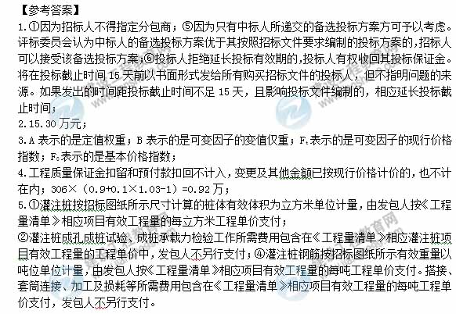
【案例五】
背景：
某平原地区水库除险加固工程由大坝、泄洪闸、灌溉涵洞、溢洪道等建筑物组成，大坝为均质土坝，长1100m，最大坝高18m。其除险加固主要内容：①培厚背水坡土方及加高坝顶；②拆除重建坝顶道路；③新建坝顶混凝土防浪墙；④加固泄洪闸；⑤拆除重建灌溉涵洞；⑥拆除背水坡砌石护坡，重建混凝土框格草皮护坡；⑦拆除迎水面砌石护坡，重建混凝土预制块护坡；⑧新建安全监测设施等。工程所在地区6、7、8三个月为汛期，非汛期施工导流标准为5年一遇，泄洪闸及灌溉涵洞均可满足非汛期导流要求。本工程于2009年10月开工，2011年4月底结束。
灌溉涵洞由6节洞身组成，断面尺寸均为12m×4m×3m（长×宽×高），洞内四角设有0.5m×0.5m的贴角，洞身编号从迎水侧至背水侧依次为a～f。
工程施工中发生了如下事件：
事件一：施工单位根据总体进度目标编制了本工程施工进度计划横道图，如图5所示。
事件二：为确保工期，施工单位在灌溉涵洞洞身施工时配备了3套模板，并制定了混凝土施工措施计划。
事件三：为保证混凝土的质量，施工组织设计方案对混凝土质量控制提出了具体要求，列出了混凝土拌合物可能出现不合格料的情况。
事件四：当洞身混凝土强度达到设计要求后，监理单位组织进行了涵洞两侧基坑的隐蔽单元工程验收，施工单位即开始进行土方回填。
事件五：灌溉涵洞项目划分为一个单位工程，涵洞洞身为其中一个分部工程。该分部工程共有24个单元工程，质量全部合格，18个单元工程质量等级为优良；主要单元、重要隐蔽单元工程共12个，单元工程质量等级达到优良的为10个；该分部工程共取混凝土试件26组，试件质量合格；机电产品质量合格，中间产品质量全部合格，原材料、金属结构及启闭机制造质量合格；该分部工程施工中未发生过质量事故。
项目代号 | 项目名称 | 施工进度
项目代号 | 项目名称 | 2009 |  |  | 2010 |  |  |  |  |  |  |  |  |  |  |  | 2011
项目代号 | 项目名称 | 10 | 11 | 12 | 1 | 2 | 3 | 4 | 5 | 6 | 7 | 8 | 9 | 10 | 11 | 12 | 1 | 2 | 3 | 4
① | 背水坡坝坡土方培厚及坝顶加高
② | 坝顶道路拆除重建
③ | 坝顶混凝土防浪墙新建
④ | 泄洪闸加固
⑤ | 灌溉涵洞拆除重建
⑥ | 背水坡砌石护坡拆除，重建混凝土框格草皮护坡
⑦ | 迎水面砌石护坡拆除，重建混凝土预制块护坡
⑧ | 安全监测设施新建
图5 工程施工进度计划横道图
问题：
- 根据事件一，指出横道图中施工进度计划的不妥之处（不考虑工作持续时间），并简要说明理由。
- 根据事件二，为确保工期，指出6节涵洞洞身适宜的施工顺序（用编号表示）；说明浇筑止水部位混凝土的注意事项。
- 根据事件二，指出每节涵洞洞身适宜的混凝土浇筑仓数及相应部位。
- 根据《水工混凝土施工规范》（DL/T 5144－2001），分析本工程混凝土拌合物可能出现不合格料的情况有哪几种？
- 根据《碾压式土石坝施工规范》（DL/T 5129－2001），指出事件四种涵洞两侧回填土的施工技术要求。
- 根据事件五，评定该分部工程质量等级，并简要说明理由。
